Перечень транспортных средств, признанных брошенными, разукомплектованными, бесхозяйными
дата осмотра | адрес | марка/модель/гос. номер/цвет | срок добровольного/принудительного перемещения | фотоматериалы
08.08.2018 | Ул. Б.Хмельницкого, 68 | Митсубиши RVR  С028НМ 36  Белый | 23.08.2018/ в соответствии с п. 4.1, 4.2 постановления № 36 от 29.01.2018 | 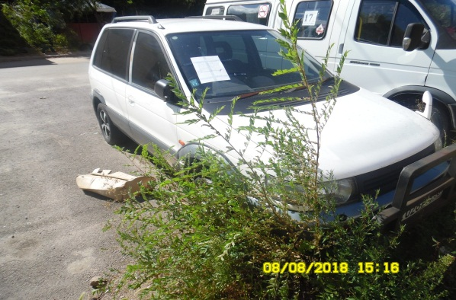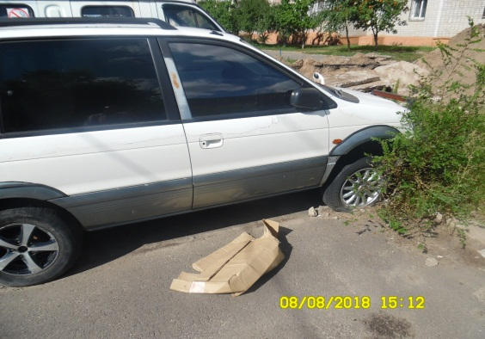
08.08.2018 | ул. Землячки, 43 | ЗИЛ  О458ХВ 36  Серый | 23.08.2018/ в соответствии с п. 4.1, 4.2 постановления № 36 от 29.01.2018 | 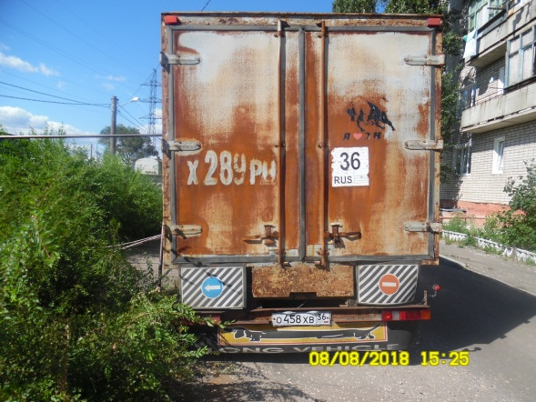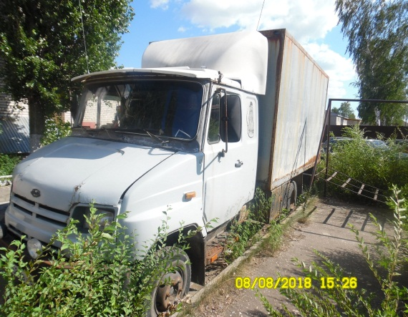
08.08.2018 | Ул. Лесной массив,6 | Москвич  К549ХХ48  Коричневый | 23.08.2018/ в соответствии с п. 4.1, 4.2 постановления № 36 от 29.01.2018 | 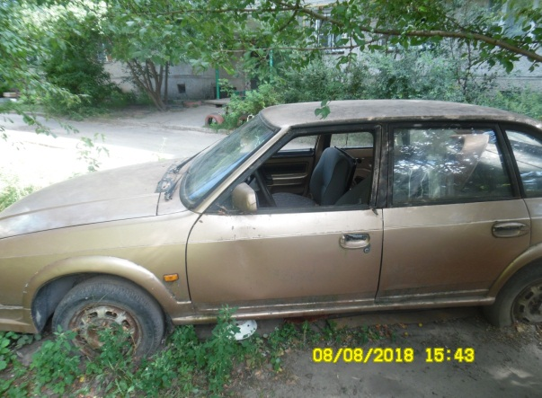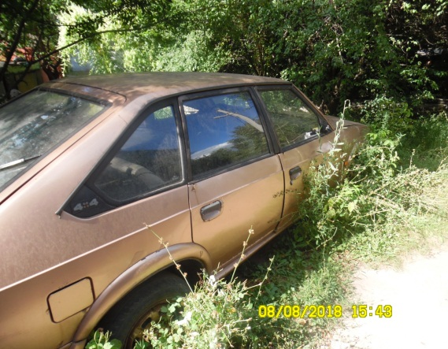
08.08.2018 | Ул. Минская, 69/1 | ВАЗ 2107  С559МН  Белый | 23.08.2018/ в соответствии с п. 4.1, 4.2 постановления № 36 от 29.01.2018 | 